

Profesor/a: Paula Chamorro

Asignatura: Matemática

Curso: 2° Medio Austral

GUÍA DE APRENDIZAJE N° 3

“¿Cómo se aproximan y ordenan los números irracionales?”

|  |  |
| --- | --- |
| **UNIDAD DE APRENDIZAJE** | Números |
| **HABILIDADES A TRABAJAR** | |
| **1.-** Explicar: Demostraciones de resultados mediante definiciones, propiedades y teoremas | |
| **2.-** Resolver problemas utilizando estrategias como simplificar el problema y estimar el resultado | |
| **EVALUACIÓN** |  |

**1.- Introducción**

En esta guía aprenderemos aproximar irracionales, pondremos en uso el teorema de Pitágoras, dibujaremos triángulos rectángulos de distintas medidas, para calcular sus hipotenusas y ver qué ocurre y a que situaciones se enfrentaron los pitagóricos al descubrir los números irracionales.

**2.- Conocimientos previos:** Para comenzar a ordenar irracionales, debemos tener muy claro en el conjunto en el que estamos trabajando, para esto, dejemos claras algunas definiciones tratadas hasta ahora

**Número Irracional:**

* No puede representarse como el cociente entre dos números enteros, es decir no puede escribirse como fracción.
* Escrito en forma decimal es infinito y no tiene periodo.

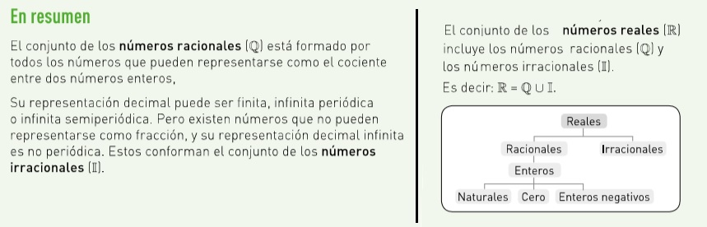

* **Determina la veracidad o falsedad de cada afirmación**, justificando las falsas con un contraejemplo (es decir un ejemplo que contradiga lo que dice la afirmación)

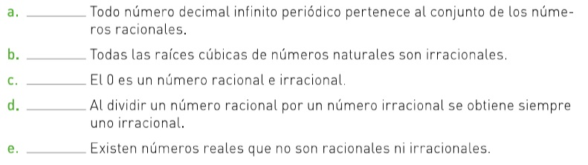

**3.- Comprensión Lectora: El número Pi, lee el siguiente poema y responde algunas preguntas**

**Wislawa Szymborska**  
**Premio Nobel de Literatura**

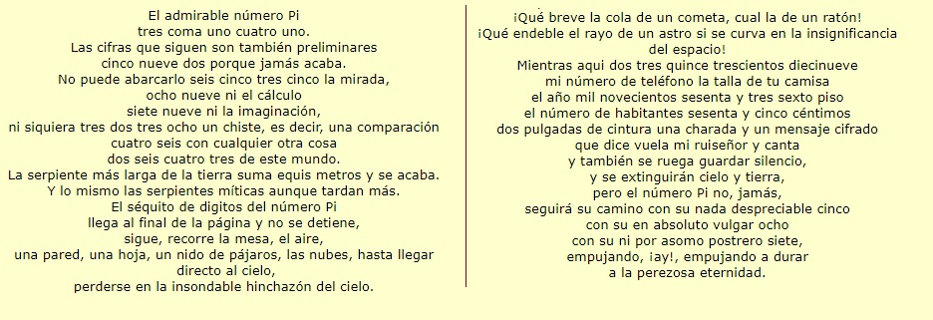

*¿Qué te pareció el poema? ¿Cuál es el principal aspecto del número pi que el autor intenta destacar? ¿Qué dirías tú con tus palabras sobre los irracionales como Pi? ____________________________________________________________________________________*

**4.- Actividades**

A continuación, se muestra una serie de pasos para construir los triángulos que llevaron a los pitagóricos a descubrir los números irracionales, para desarrollar esta actividad necesitarás los siguientes materiales:

* Hoja de papel blanco
* Regla
* Compás

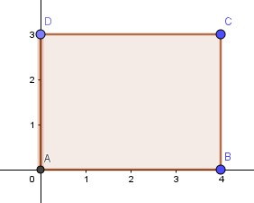

***Paso 1:*** Dibuja utilizando tu regla un rectángulo **de 4 centímetros de ancho y 3 de alto**, como se muestra en la siguiente figura

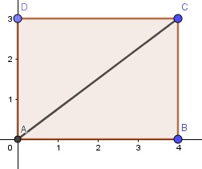

***Paso 2:*** Traza la diagonal de aquel cuadrado, y mídela con tu regla y registra el resultado como x=…

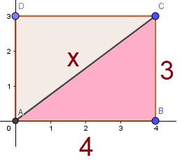

***Paso 3:*** habrás notado que la diagonal que dibujaste es la hipotenusa del triángulo rectángulo ABC, del cual conocemos la medida de su base y altura, que a la vez sabemos corresponden a los catetos del triángulo, es por esto que podemos aplicar el TEOREMA DE PITAGORAS para calcular la medida de la diagonal

En este caso **DIAGONAL = HIPOTENUSA = X**

$4^{2}+3^{2}=x^{2} plantemos el teorema$

$16+9=x^{2} resolvemos las potencias$

$25=x^{2} sumamos$

$$\sqrt{25}=\sqrt{x^{2}} calculamos raíz cuadrada a ambos lados de la igualdad$$

$$5=x calculamos la raíz de 25 y el cuadrado de la x se anula con la raíz$$

¿Coincide el resultado de tu medición con la que obtuvimos con el teorema? ¿Hay alguna duda de que la raíz de 25 es 5? Podemos comprobarlo multiplicando 5 por 5, si el resultado es 25, vamos bien…

***Paso 4:*** En la tabla que aparece a continuación registra tus resultados y repite todos los pasos para las distintas medidas de ancho y largo, realiza un dibujo para cada rectángulo intentando ser los más riguroso o rigurosa posible con tus medidas

|  |  |  |  |  |
| --- | --- | --- | --- | --- |
| **N°**  **rectángulo** | **Ancho** | **Alto** | **Medida de la Diagonal** | |
| **Con regla** | **Con Pitágoras** |
| **1** | 4 | 3 |  | 5 |
| **2** | 5 | 12 |  |  |
| **3** | 2 | 7 |  |  |
| **4** | 1 | 1 |  |  |

Una vez registrados los datos de la tabla responde las siguientes preguntas:

* ¿Todas las diagonales tenían una medida que se puede representar con los enteros?
* ¿Verificaste si estaban bien calculadas las raíces? Como se muestra al final del paso 3
* ¿Encontraste la particularidad de las raíces que estamos calculando?

A continuación, te presentamos una **técnica para aproximar raíces**, es la que se explica en el siguiente video <https://www.youtube.com/watch?v=IfYmG6uUdS8>

Consiste en que en caso de que nos encontremos ante una raíz cuadrada que no sea perfecta, es decir que no sea el resultado de multiplicar un entero por sí mismo, podamos calcularla aproximadamente

Ejemplo: quiero calcular $\sqrt{58}$

$$\sqrt{49}<\sqrt{58}<\sqrt{64} Elijo estas raices para decir que son mayor y menor ya que son$$

$$cuadrados perfectos, es decir sus raices son numeros enteros.$$

$$7<\sqrt{58}<8 Resuelvo las raíces y con eso veo que el número que busco es$$

$$mayor a 7 y menor a 8$$

Para averiguar los decimales puedes seguir las indicaciones del video existen otros métodos para calcular raíces, se te ocurre alguno, explica aquí como lo hubieses echo tú, o que técnicas pudiste averiguar

_______________________________________________________________________________________________________________________________________________________________________

**5.- Evaluación: responde las siguientes preguntas**

* ¿Cómo fue mi desempeño en la primera parte de esta guía? ¿Qué manejo tengo de los conjuntos numéricos y las características de los números que los componen?
* ¿Cuál es la importancia de ser precisos en los cálculos y mediciones? Sobre todo, en el desarrollo del paso a paso y la construcción de los triángulos
* ¿Mantuve una actitud de buena disposición al trabajo, me interese e investigue más allá de lo planteado en esta guía?

**6.- Bibliografía**

* Poemas matemáticos:

<https://innovacioneducativa.upm.es/pensamientomatematico/node/43>

* Texto del estudiante 2° Medio Matemática

<https://curriculumnacional.mineduc.cl/614/w3-propertyvalue-187786.html>